|  |  |  |  |
| --- | --- | --- | --- |
| Name | Ibrahim Alassaf | Number | 3901113 |

**موقع Bookme**

لمادة ويب 1

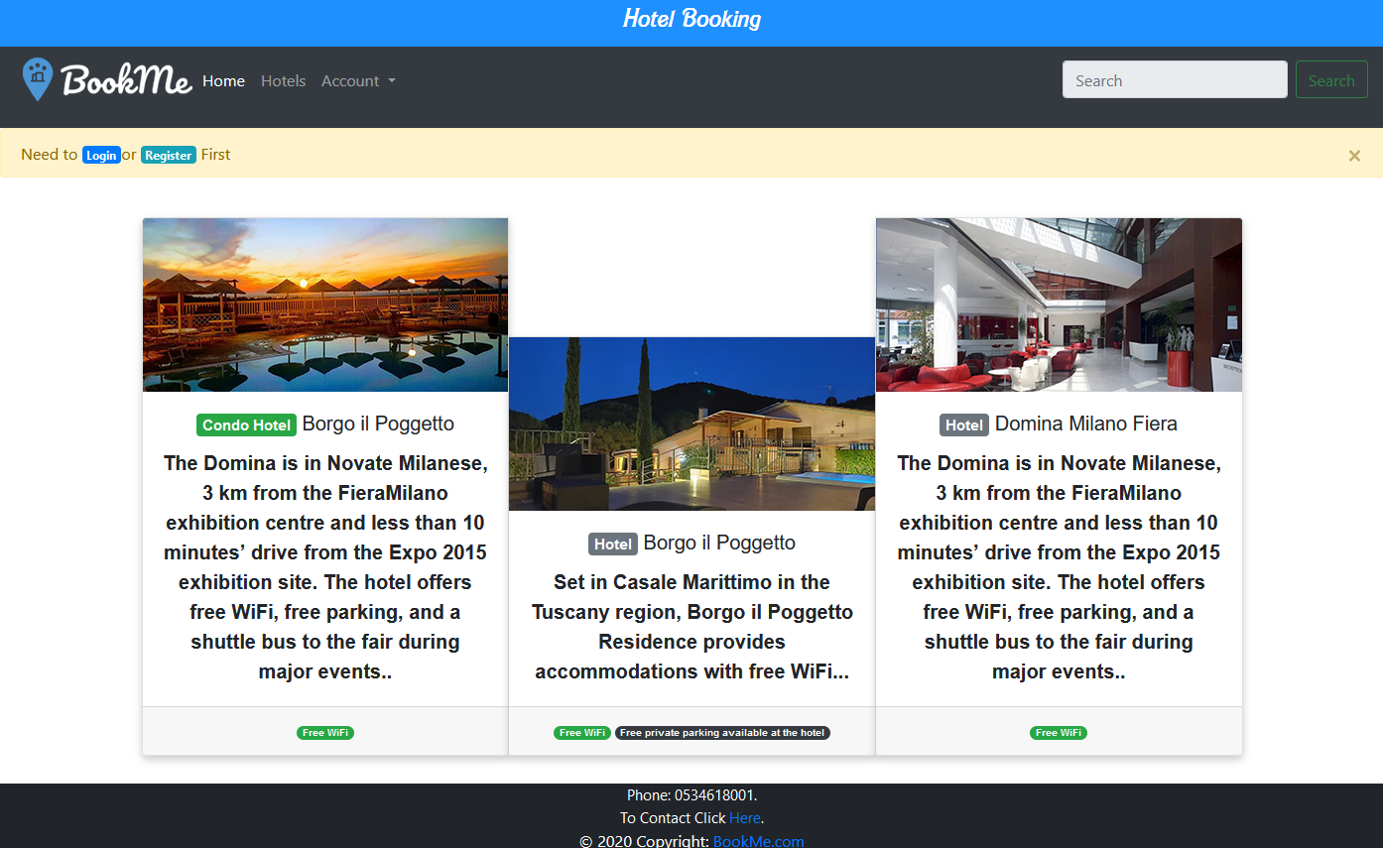

**المقدمة**

الموقع بشكل عام لحجز الفنادق والغرف وتم مراعاة جميع النقاط المطلوبة في المشروع واستخدام الأدوات كـ "بوتستراب" وغيرة

**وتم استخدام في اغلب الموقع**

**bootstrap style and some personal css**

-.-.-.-.-.-.-.-.-.-.-.-.-.-.-.-.-.-.-.-.-.-.-.-.-.-.-.-.-.-.-.-.-.-.-.-.-.-.-.-.-.-.-.-.-.-.-.-.-.-.-.-.-.-.-.-.-.-.-.-.-

**الصفحات في الموقع**

* **Home** 
  + الصفحة الرئيسية بعض الصور لبعض الفنادق مع وصف واسم الفندق وتم استخدام **bootstrap cards**
* **Log-in page**
  + (image slider bootstrap)
  + فورم بوتس تراب
    - اليوزر (12 كحد اقصى)
    - الباسورد
    - وزرين زر للسبمت والريسيت
  + واستخدام خلفية
* **Registration page**
  + كل الـ inputs المطلوبة **مع مراعاة كل الاكشنز الخ**
  + مع استخدام كود التحقق من كلمة المرور
  + و footerفي كل الصفحات (الايميل – الرقم)
* **Hotel Page**
  + بوتس تراب كاردز لكل فندق (والمعلومات الخاصة به)
  + ولكل كارد موجود زر لصفحة الفندق
* **Selected Hotel Page**
  + لكل فندق موجودة صفحة لطلب غرفة
  + Jumbotron Divاسم الفندق ووصف
  + جدول مكون من
    - Accommodation Typeنوع الغرفة والاضافات كـ الانترنت المجاني الخ
    - Today's Price For 1 Nightسعر الليلة الواحد فقط
    - Date & bedsاختيار التاريخ وعدد الأشخاص
      * تم استخدام اكواد جافا سكربت لتحديد عدد الأيام عن طريق الديت وإظهار السعر لعدد الليالي و اختيار عدد الأشخاص وإظهار اجمالي السعر كامل
    - Total priceالسعر الإجمالي كاملًا
    - Radio botton and note input
    - زر الحجز للأنقال لصفحة الـ  **purchase**
* **Purchase table**

هذه الصفحة فيها iframe لـ xml

الـ xml المعلومات تكون يدوية إدخالها عن طريق الاكس ال اس